Đề kiểm tra học kì II – Toán 4

Đề 1

Phần I: Khoanh vào chữ cái đặt trước đáp án đúng.
1.Chữ số 5 trong số 254 836 ứng với số nào?
A.5 B. 50 C.5000 D.50 000.
2.Phân số 5/6 bằng phân số nào dưới đây?
A. 20/24 B.24/20 C.20/18 D.18/20
3.Phân số nào lớn hơn 1?
A. 5/7 B. 7/5 C. 5/5 D. 7/7
4.
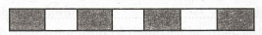
Phân số chỉ phần đã tô đậm trong hình trên là:
A. 4/3 B. 3/4 C. 4/7 D. 3/7
5. Số thích hợp để viết vào chỗ chấm của:
A.125 B. 12500 C. 1025 D.10025
Phần II: Tính
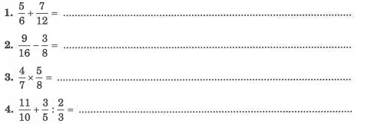
Phần III: Giải bài toán
1. Một mảnh đất hình chữ nhật có chiều dài là 20m, chiều rộng bằng 2/5 chiều dài. Tính diện tích mảnh đất đó.
Bài giải
………………………………………………………………………………………………………………………………………………………………………………………………………………………………………………………………………………………………………………………………………………………………………………………………………………………………………………………………………………………………………………………………………………………………………………………………………………………………………………………………………………………………………………………………………………………………
2.Một mảnh đất trồng hoa hình bình hành có độ dài đáy là 4m, chiều cao là 25 dm. Tính diện tích mảnh đất đó.
Bài giải
…………………………………………………………………………………………………

Đáp án đề 1 – Đề kiểm tra học kì II – Toán 4

Đề bài
Phần I:
1.D
2.A
3.B
4.C
5.D
Phần II:
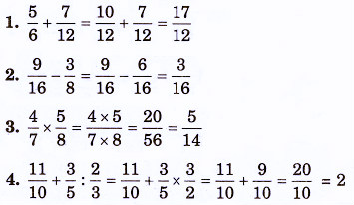
Phần III
Bài giải
1.
Chiều rộng mảnh đất hình chữ nhật là:
20 x 2/5 = 8 (m)
Diện tích mảnh đất là:
20 x 8 = 160 (m vuông)
Đáp số: 160 m vuông
2.
Bài giải
4m = 40 dm
Diện tích mảnh đất trồng hoa hình bình hành:
40 x 25 = 1000 (dm vuông)
1000dm vuông = 10 m vuông
Đáp số: 10 m vuông

Đề 2
Phần I: Khoanh vào chữ cái trước câu trả lời đúng.
1.Nga xếp 6 bông hoa gồm: 3 bông hoa màu xanh, 2 bông hoa màu đỏ và 1 bông hoa màu vàng. Phân số chỉ phần các bông hoa màu đỏ trong tổng số bông hoa Nga xếp được là phân số nào?
A. 3/6 B. 2/6 C. 1/6 D. 2/3
2.Số thích hợp điền vào chỗ chấm để được 15/21 = …../7 là số nào?
A. 15 B. 21 C.7 D.5.
3.Chiều dài một lớp học đo được 8m. Độ dài đoạn thẳng biểu thị chiều dài lớp học đó được vẽ trên bản đồ có tỉ lệ 1 : 200 sẽ là:
A.4cm B. 4m C. 4mm D. 400m.
4. 5dm² 3cm² =……….. cm². Số thích hợp điền vào chỗ chấm là:
A. 53 B. 530 C.503 D.5030
5.
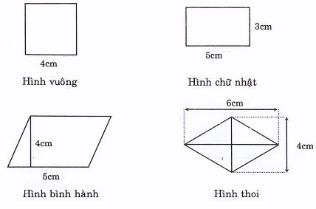
Trong các hình trên , hình có diện tích bé nhất là:
A.Hình vuông
B.Hình chữ nhật
C.Hình bình hành
D.Hình thoi
Phần II: Tính
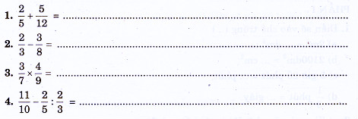
Phần III: Giải bài toán
1.Xe thứ nhất chở 75 bao gạo, xe thứ hai chở 72 bao gạo. Như thế xe thứ hai chở ít hơn xe thứ nhất 150kg gạo. Hỏi mỗi xe chở bao nhiêu ki-lô-gam gạo, biết rằng các bao gạo đều nặng như nhau?
Bài giải
…………………………………………………………………………………………………………………………………………………………………………………………………………………………………………………………………………………………………………………………………………………………………………………………………………………………………………………………………………………………………………………………………………………………………………………………………………………………………………………………………………………………………………………………………………………
2.Một khu đất hình bình hành có độ dài đáy là 84m, chiều cao bằng 3/4 độ dài đáy. Tính diên tích khu đất đó.
Bài giải
………………………………………………………………………………………

Đáp án đề 2 – Đề kiểm tra học kì II – Toán 4

Đề bài
Phần I:
1.B
2.D
3.A
4.C
5.D
Phần II:
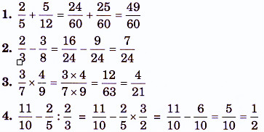
Phần III:
Bài giải
1.
Số bao gạo xe thứ nhất chở nhiều hơn xe thứ hai:
75 – 72 = 3 (bao)
Mỗi bao gạo nặng là:
150 : 3 = 50 (kg)
Xe thứ nhất chở:
50 x 75 = 3750 (kg)
Xe thứ hai chở:
3750 – 150 = 3600 (kg)
Đáp số: Xe I: 3750 kg ; xe II : 3600kg
2.
Bài giải
Chiều cao khu đất hình bình hành là:
84 x 3/4 = 63 (m)
Diện tích khu đất đó là:
84 x 63 = 5292 (m vuông)
Đáp số: 5292 m vuông

Đề 3
Phần I:
1.Điền số vào chỗ trống (…)
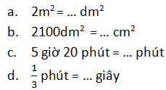
2.
a.Khoanh vào chữ đặt trước kết quả đúng
Tổng số tuổi của anh và em là 48 tuổi. Tuổi em bằng 1/2 tuổi anh,thì tuổi của em là bao nhiêu?
A.36 B.24 C.16 D.12
b.Ghi ra phép tính và tính diện tích mỗi hình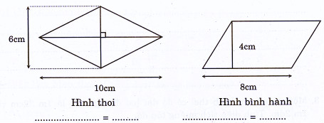
3.Đúng ghi Đ, sai ghi S
a.Các phân số sau đây đã được sắp theo thứ tự tăng dần
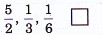
b.Trên bản đồ tỉ lệ 1:1000 , độ dài thu nhỏ 1cm ứng với độ dài thật là 1000 cm
Phần II:
1.
a.Tính
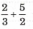
b.
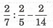
c.
d.Tính bằng cách thuận tiện nhất:
2.Một mảnh đất hình chữ nhật có chiều dài hơn chiều rộng 28m, tỉ sốgiữa chiều dài và chiều rộng là 5/3 . Hãy tính chiều dài, chiều rộng mảnh đất.
Bài giải
……………………………………………………………………………………………………………………………………………………………………………………………………………………………………………………………………………………………………………………………………………………………………………………………………………………………………………………………………………………………………………………………….
3.Một miếng tôn hình thoi có độ dài hai đường chéo là 1m 32cm và 1m 2dm. Tính diện tích miếng tôn đó.
Bài giải
…………………………………………………………………………………………………………………………………………………………………………………………………………………………………………………………………………………………………………………………………………………………………………………………………………………………………………………………………………………………………………………………………………………………………………………………..

4.Cho các số 95; 39; 135; 122; 18; 325. Hãy điền các số vào hình tròn; biết: hình A chứa các số chia hết cho 2, hình B chứa các số chia hết cho 3, hình C chứa các số chia hết cho 5.
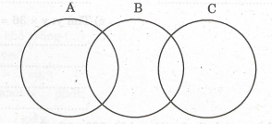

Đáp án đề 3 – Đề kiểm tra học kì II – Toán 4

Đề bài
Phần I:
1.
a. 200
b. 210000
c. 320
d. 20
2.
a.C
b. (6 x 10 ) : 2 = 30 cm vuông
4 x 8 = 32 cm vuông
3.
a.S
b.Đ
Phần II:
1.
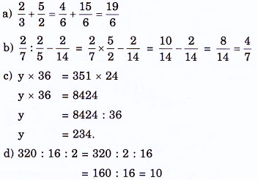
2.
Bài giải
Ta có sơ dồ:
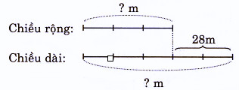
Theo sơ đồ ta có:
Hiệu số phần bằng nhau
5 – 3 = 2 (phần)
Giá trị 1 phần
28 : 2 = 14 (m)
Số đo chiều rộng là:
14 x 3 = 42 (m)
Số đo chiều dài là:
14 x 5 = 70 (m)
Đáp số: chiều dài : 70m ; chiều rộng: 42m
3.
Bài giải
1m 32 cm = 132 cm
1m 2dm = 120cm
Diện tích miếng tôn là:
(132 x 120) : 2 = 7920 (cm vuông)
Đáp số: 7920 cm vuông
4.
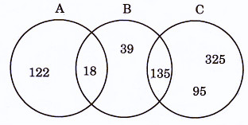

Đề 4
Phần I: Khoanh tròn vào chữ cái trước đáp án đúng
1.Trong các phân số sau , phân số nào bằng với phân số 4/3?
A. 24/12 B.16/6 C.8/6
2.Diện tích hình thoi MNPQ dưới đây là bao nhiêu?
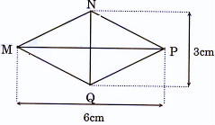
3.Độ dài thực tế của quãng đường từ A đến B là 20km. Trên bản đồ ghi tỉ lệ 1 : 100 000, quãng đường đó dài bao nhiêu xăng-ti-mét?
A. 200cm B.2cm C.20cm
Phần II:
1.Tính
a.
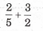
b.
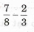
c.
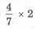
d.
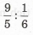
2.Biểu đồ dưới đây cho biết số điểm tốt của khối 4 đạt được trong đợt thi đua “Chào mừng ngày Nhà giáo Việt Nam”.
(Số điểm tốt)
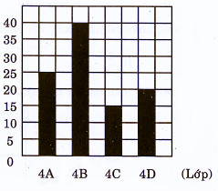
Dựa vào biểu đồ, trả lời các câu hỏi sau:
a.Lớp 4A đạt được bao nhiêu điểm tốt?
……………………………………………………………………………………………………………………………….
b.Lớp nào đạt được ít hơn 20 điểm tốt?
………………………………………………………………………………………………………………………………
c.Lớp nào đạt được điểm tốt nhiều nhất?
……………………………………………………………………………………………………………………………..
d.Trung bình mỗi lớp đạt được bao nhiêu điểm tốt?
……………………………………………………………………………………………………………………………………………………………………………………………………………………………………………………………………………………………………………………………………………………………………………………………………………………………….
3.Hai miếng đất có tổng diện tích là 250m². Miếng đất thứ nhất có diện tích bằng 2/3 diện tích miếng đất thứ 2
a.Tính diện tích của mỗi miếng đất.
b.Người ta lấy 3/5 diện tích của miếng đất thứ hai để trồng hoa,diện tích phần còn lại của miếng đất thứ hai được lát gạch. Tính phần diện tích được lát gạch.
Bài giải
………………………………………………………………………………………………………………………………………………………………………………………………………………………………………………………………………………………………………………………………………………………………………………………………………………………………………………..
4.Trung bình cộng của 3 số là 27. Biết số thứ nhất hơn tổng hai số còn lại là 15. Tìm số thứ nhất.
Bài giải
……………………………………………………………………………………

Đáp án đề 4 – Đề kiểm tra học kì II – Toán 4

Đề bài
Phần I:
1.C
2.B
3.C
Phần II:
1.
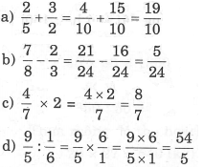
2.
a. Lớp 4A đạt 25 điểm tốt
b.Lớp 4C đạt ít hơn 20 điểm tốt
c.Lớp 4B đạt được số điểm nhiều nhất
d.Trung bình mỗi lớp đạt được:
(25 + 40 + 15 + 20) : 4 = 25 (điểm tốt)
Đáp án : 25 điểm tốt
3.
Bài giải
a.Ta có sơ đồ:
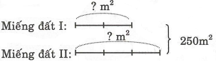
Theo sơ đồ ta có:
Tổng số phần bằng nhau
2 + 3 = 5 (phần)
Giá trị 1 phần:
250 : 5 = 50 (m vuông)
Diện tích miếng đất thứ nhất:
50 x 2 = 100 (m vuông)
Diện tích mảnh đất thứ 2:
50 x 3 = 150 ( vuông)
b.Diện tích trồng hóa của miếng đất thứ hai:
150 x 3/5 = 90 ( m vuông)
Diện tích lát gạch :
150 – 90 = 60 (m vuông)
Đáp số:a.Diện tích miếng đất thứ nhất: 100 m vuông
Diện tích miếng đất thứ hai: 150 m vuôn
b.Diện tích lát gạch: 60 m vuông
4.
Bài giải
Tổng của 3 số là:
27 x 3 = 81
Số thứ nhất là:
(81 + 15) : 2 = 48
Đáp số: 48

Đề 5
Phần I: A.Đánh dấu chéo vào ô trống trước đáp án đúng:
1.Cho số 73 …
Chữ số cần điền vào chỗ chấm để được một số chia hết cho cả 2 và 3 là:
2.Chữ số thích hợp viết vào chỗ chấm để có: 5467… > 54678
3.Số bé nhất có 4 chữ số là:
4.Phân số 5/6 bằng phân số nào dưới đây?
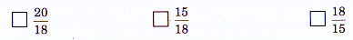
B.Đúng ghi Đ, sai ghi S
5.
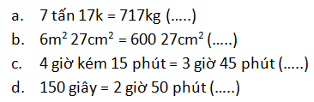
Phần II:
Điền số thích hợp vào chỗ chấm
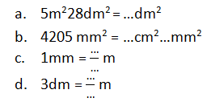
Phần III:
1.Tìm x
a.
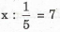
b.
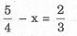
2.Tính
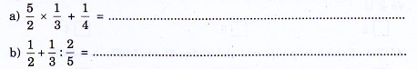
3.Một thửa ruộng hình chữ nhật có chiều dài là 45m, chiều rộng bằng 2/3 chiều dài. Người ta cấy lúa ở đó cứ 50m² thu hoạch được 20kg thóc.Hỏi thửa ruộng đó đã thu hoạch được bao nhiều ki-lô-gam thóc?
Bài giải
……………………………………………………………………

Đáp án đề 5 – Đề kiểm tra học kì II – Toán 4

Đề bài
Phần I:
A.
1. 2
2. 9
3. 1000
4. 15/8
B.
5.
a. S
b. Đ
c. Đ
d. S
Phần II:
a. 528 dm vuông
b. 42 cm vuông 5mm vuông
c. 1/1000 m
d. 3/10 m
Phần III:
1.
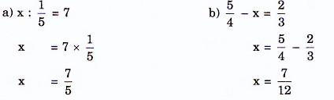
2.
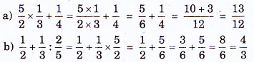
3.
Bài giải
Chiều rộng thửa ruộng hình chữ nhật:
45 x 2/3 = 30 (m
Diện tích thửa ruộng là:
45 x 30 = 1350 (m vuông)
1350 m vuông so với 50 m vuông thì gấp:
1350 : 50 = 27 (lần)
Thửa ruộng đó thu hoạch được:
20 x 27 = 540 (kg)
Đáp số: 540kg thóc

Đề 6
Phần I
1.Viết số vào chỗ chấm (…)
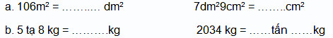
2.
a. Khoanh vào chữ đặt trước kết quả đúng
Hiệu của hai số là 18, tỉ số của hai số đó là 2/5 . Tìm hai số đó:
A. 6 và 30 B.12 và 30 C.6 và 12 D.12 và 18
b. Đúng ghi Đ, sai ghi S
Trong hình thoi MNPQ có:
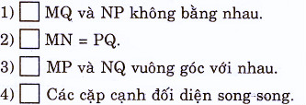
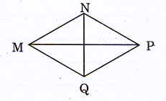
3.Điền dấu (>,<,=)
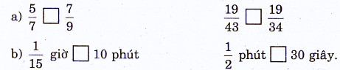
Phần II
1.Thực hiện phép tính
a. 1/3 + 4/5 = ………………..
b. 3/5 : 2/3 = …………………
2.Tìm x
3.Một thửa ruộng hình chữ nhật có nửa chu vi đo được 64m. Chiều rộng bằng 3/5 chiều dài.
a.Tính diện tích thửa ruộng đó?
b.Cứ 10 m² thu được 5 kg thóc. Hỏi thửa ruộng đó thu được bao nhiêu kilôgam thóc?
Bài giải
……………………………………………………………………

Đáp án đề 6 – Đề kiểm tra học kì II – Toán 4

Đề bài
Phần I:
1.
a. 10600 dm vuông
709 cm vuông
b. 508 kg
2 tấn 34 kg
2.
a.S
b. Đ
c.Đ
d.Đ
3.
a.
< ; <
b.
< ; =
Phần II:
1.
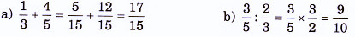
2.
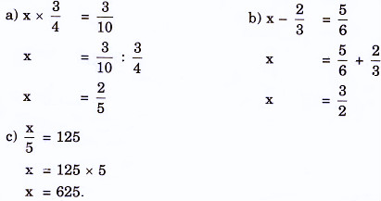
3.
Bài giải
a.Ta có sơ đồ:
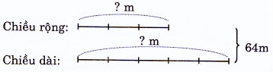
Theo sơ đồ, ta có:
Tổng số phần bằng nhau:
3 + 5 = 8 (phần)
Chiều rộng thửa ruộng là:
64 : 8 x 3 = 24 (m)
Chiều dài thửa ruộng là:
64 – 24 = 40 (m)
Diện tích thửa ruộng:
40 x 24 = 960 (m vuông)
b. 960 m vuông so với 10 m vuông thì gấp:
960 : 10 = 96 (lần)
Số thóc thu được là:
5 x 96 = 480 (kg)
Đáp số: a. 960 m vuông ; b.480 kg thóc

Đề 7
Phần I: Khoanh tròn vào chữ cái có đáp án đúng
1.Trong hộp có 15 cây bút đỏ và 33 cây bút xanh. Tỉ số của số bút xanh và số bút trong hộp là:
A. 15/33 B.33/15 C.33/48 D.15/48
2.Diện tích hình thoi bằng
A.Tích của độ dài hai đường chéo chia cho 2 (cùng một đơn vị đo).
B.Tổng của độ dài hai đường chéo chia cho 2 (cùng một đơn vị đo),
C. Hiệu của độ dài hai đường chéo chia cho 2 (cùng một đơn vị đo).
3.Số thích hợp để điền vào chỗ chấm để được 15/21 = …/7 là:
A.15 B.21 C.7 D.5
4.Trên bản đồ tỉ lệ 1:1000 000 , sân trường có diện tích là 36 cm vuông. Như vậy diện tích thật của sân trường là:
A. 320m vuông B.360m vuông C.400m vuông D.380m vuông
5.Tuổi bố và con 96 tuổi, tuổi con bằng 9/15 tuổi bố. Tìm tuổi của mỗi người?
A.Con: 36 tuổi; bố: 60 tuổi.
B.Con: 16 tuổi; bố: 80 tuổi
C. Con: 26 tuổi; bố: 76 tuổi.
D.Con: 26 tuổi; bố: 60 tuổi.
Phần II:
1.Tính
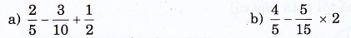
2.Tìm x
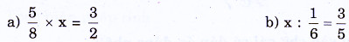
3.Bài toán
Một khu đất hình chữ nhật có chiều dài hơn chiều rộng 60m và chiều rộng bằng 2/7 chiều dài.
Tính:
a.Chiều dài, chiều rộng của khu đất.
b.Diện tích của khu đất.
Bài giải
……………………………………………………………………………………

Đáp án đề 7- Đề kiểm tra học kì II – Toán 4

Đề bài
Phần I:
1.C
2.A
3.D
4.B
5.A
Phần II:
1.
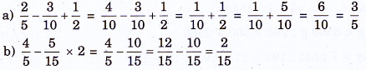
2.
a.
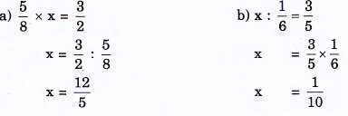
3.
Bài giải
a.Ta có sơ đồ
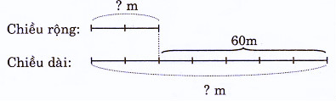
Theo sơ đồ, ta có:
Hiệu số phần bằng nhau là:
7 – 2 = 5 (phần)
Số đo chiều rộng khu đất hình chữ nhật là:
60 : 5 x 2 = 24 (m)
Số đo chiều dài khu đất:
24 + 60 = 84 (m)
b.Diện tích khu đất là:
84 x 24 = 2016 (m vuông)
Đáp số: a.Chiều dài: 84m; chiều rộng : 24m
b.Diện tích :2016 m vuông

Đề 8
Phần I:
1.
a.Viết phân số chỉ phần tô đậm ở mỗi hình vào chỗ chấm (chọn phân số tối giản nếu có):
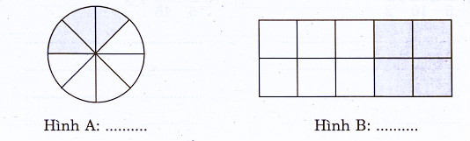
b.Viết các phân số : 1/2 ; 1/4 ; 5/8 theo thứ tự tăng dần
……………………………………………………………………………………………………………………………….
2.Khoanh vào chữ đặt trước kết quả đúng
a.Biết 73 < x < 84 và x là số lẻ chia hết cho 5 . Số x này là:
A.77 B.75 C.80 D.85
b.Lớp Bốn A có 40 học sinh , trong đó 2/5 số học sinh là học sinh giỏi. Vậy số học sinh giỏi là bao nhiêu bạn?
A.4 bạn B.8 bạn C.16 bạn D.24 bạn
3.Điền > , < , =
3kg 5g…………3500g ; 286 x 100 …………..2860
420 giây ……….phút ; 193 x 11 …………193 x 10 +193
Phần II
1.
a.Đặt tính rồi tính
452012 – 390408 4512 : 47
b.Tính giá trị biểu thức :
8/35 + 2/7 : 2/4
c. Tìm x:
x : 16 = 3/4
2.Trên tấm thảm hình chữ nhật diện tích 432 dm vuông có một hình thoi có độ dài hai đường chéo lần lượt là 12 dm và 8 dm.
a. Hỏi diện tích hình thoi này là bao nhiêu đề-xi-mét-vuông?
b.Viết tỉ số diện tích hình chữ nhật và diện tích hình thoi , tỉ số này bằng bao nhiêu?
Bài giải
………………………………………………………………………………………………………………………………………………………………………………………………………………………………………………………………………………………………………………………………………………………………………………………………………………………………………………………………………………………………………………………………………………………………………………………………………………………………
3.Số A bao gồm các phần bằng nhau (xem sơ đồ). Hãy tìm số A (có giải thích)
Số A
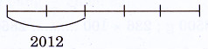
……………………………………………………………………………

Đáp án đề 8 – Đề kiểm tra học kì II – Toán 4

Đề bài
Phần I:
1.
a.Hình A: 3/8
Hình B: 2/5
b.
1/4 ; 1/2 ; 5/8
2.
a.B
b.C
3.Điền dấu >,<,=
3kg 5g < 3500 g ; 286 x 100 > 2860
420 giây = 7 phút ; 193 x 11 = 193 x 10 + 193
Phần II:
a.
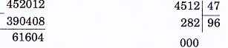
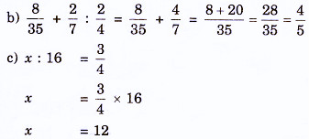
2.
Bài giải
a.Diện tích hình thoi này là:
(12 x 8) : 2 = 48 (dm vuông)
b.Tỉ số diện tích hình chữ nhật và diện tích hình thoi;
432 : 48 hay 432 / 48
Tỉ số này bằng 9
Đáp số:
a. 48 dm vuông
b. 432 / 48 ; 9

Đề 9
Phần I
1.Khoanh vào chữ cái đặt trước kết quả đúng
a.
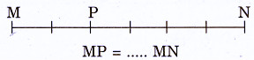
Phân số tối giản được viết vào chỗ chấm là:
A. 2/7 B.1/3 C.1/2 D.2/6
b.Cho x : 4 = 3/5 thì x tìm được là:
A.3/20 B.1 C.17/5 D.12/5
2.Đổi các số đo sau:
5 tạ 9 kg = ……….kg
3 giờ 5 phút = ………. phút
25m vuông = ………dm vuông
200 năm = …….. thế kỉ
3.Đúng ghi Đ, sai ghi S
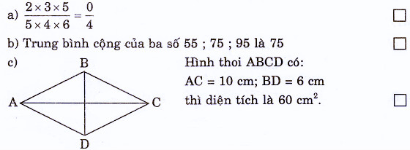
Phần II
1.
a.Đặt tính rồi tính
213820 – 78809 485 x 213 65928 : 201
b.Tính giá trị biểu thức
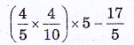
2.Một hình chữ nhật có chiều rộng là 48m, chiều dài bằng 4/3 chiều rộng. Hãy tính chu vi và diện tích hình chữ nhật này?
Bài giải
…………………………………………………………………………………

Đáp án đề 9 – Đề kiểm tra học kì II – Toán 4

Đề bài
Phần I:
1.
a.B
b.D
2
5 tạ 9 kg = 509 kg ; 3 giờ 5 phút = 185 phút
25 m vuông = 2500 dm vuông; 200 năm = 2 thế kỉ
3.
a.S
b.Đ
c.S
Phần II:
1.
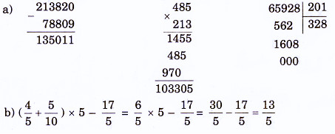
2.
Bài giải
Chiều dài hình chữ nhật là:
48 x 4/3 = 64 (m)
Chu vi hình chữ nhật là:
(64 + 48 ) x 2 = 224 (m)
Diện tích hình chữ nhật là:
64 x 48 = 3072 (m vuông)
Đáp số: Chu vi : 224m
Diện tích : 3072 m vuông
3.
Có 4 phân số
Đó là:
1/5; 2/5; 3/5; 4/5 < 1

Đề 10
Phần I. Khoanh vào chữ cái trước đáp án đúng
1.Hình tứ giác MNPQ có mấy cặp cạnh song song với nhau?
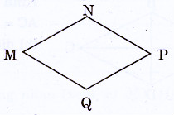
A. 2 cặp
B. 1 cặp
C. 3 cặp
D. 4 cặp
2.Tìm x , biết x : 200 = 2450
A. x = 490000
B. x = 4900
C. x = 49000
D. x = 48000
3.Cho 2 hình sau
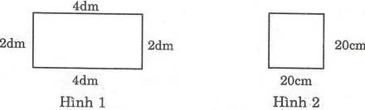
A.Diện tích hình chữ nhật nhỏ hơn
B.Diện tích hai hình bằng nhau.
C.Diện tích hình chữ nhật gấp 2 lần diện tích hình vuông.
4.Một lớp có nhiều hơn 40 và ít hơn 50 học.Biết rằng khi xếp hàng 3 hoặc bằng 5 thì đều thừa ra 2 bạn. Hỏi lớp có bao nhiêu học sinh?
A.90 học sinh B.47 học sinh C.17 học sinh D.48 học sinh
Phần II
1.Tính
2.Tìm x
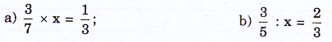
3.Tính giá trị biểu thức
a. 85000 : 1000 + 18 x 102
b.(120 x 22 – 50 x 3) : 30
4.Một cửa hàng gạo trong ngày bán được số gạo loại I gấp 3 lần số gạo loại II. Biết tổng số gạo bán được là 2 tạ. Hỏi số gạo mỗi loại cửa hàng đã bán là bao nhiêu ki-lô-gam?
Bài giải
……………………………………………………………………………………………………………………………………………………………………………………………………………………………………………………………………………………………………………………………………………………………………………………………………………………………………………………………………………………………………………………………………………………………………………………………………….
5.Tổng hai số là 120 . Tìm hai số đó, biết 1/2 số bé bằng 1/3 số lớn
Bài giải
………………………………………………………………………

Đáp án đề 10 – Đề kiểm tra học kì II – Toán 4

Đề bài
Phần I:
1.A
2.A
3.D
4.B
Phần II:
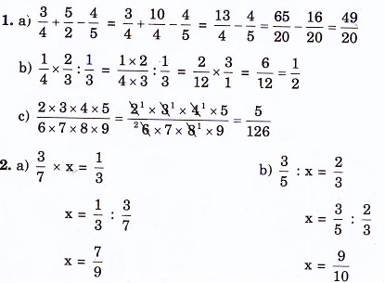
3.
a.
85000 : 1000 + 18 x 102 = 85 + 1836 = 1921
b.
(120 x 2 – 50 x 3) : 30 = (240 – 150 ) : 30 = 90 : 30 = 3
4.
Bài giải
2 tạ = 200 kg
Ta có sơ đồ:
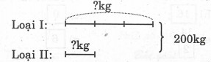
Theo sơ đồ ta có:
Tổng số phần bằng nhau:
3 + 1 = 4 (phần)
Số gạo loại II cửa hàng đã bán :
200 : 4 = 50 (kg)
Số gạo loại I cửa hàng đã bán :
50 x 3 = 150 (kg)
Đáp số: Loại I: 150kg; Loại II: 50kg
5.
Bài giải
Ta có sơ đồ:
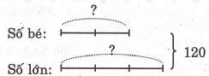
Theo sơ đồ ta có:
Tổng số phần bằng nhau:
2 + 3 = 5 (phần)
Số bé là:
120 – 48 = 72
Đáp số: Số bé : 48 ; Số lớn: 72

